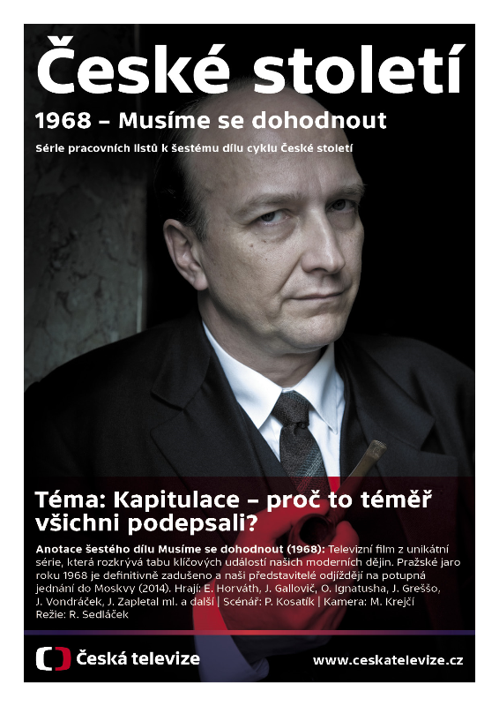

Pracovní listy do vyučovací hodiny
Československo 1968 – pokus o reformu
Pročtěte si pozorně titulky a anekdotu z dobového tisku. Vzpomeňte si na další informace o atmosféře ve společnosti v posledních měsících před srpnovou okupací v roce 1968, které jste již získali v hodinách dějepisu, televizních dokumentech, případně ve vyprávění příbuzných či pamětníků, a odpovězte na tři základní otázky pod ukázkami.
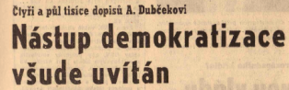 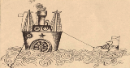
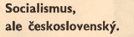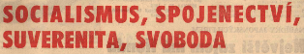
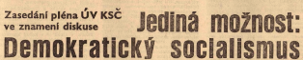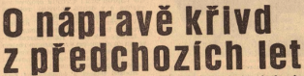
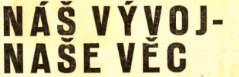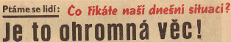
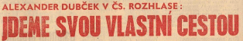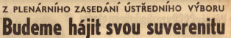
Co mělo být podle lidí v Československu jinak, co se mělo zásadně změnit?

Co mělo naopak zůstat z dřívějších let zachováno?

V čem byla tehdejší situace zcela nová?

Ukázka č. 1: Spustili to!
Sledujte pozorně filmovou ukázku zachycující jednání československých politiků, hledejte konkrétní informace a průběžně je zapisujte do tabulky. Poté diskutujte o tom, zda byli českoslovenští politici v reakci na okupaci či v návrzích dalších kroků ve shodě. Na základě poznámek v tabulce charakterizujte případné rozdílné postoje.
Co se stalo?
Kdy se to stalo?
Kdo akci spustil a provedl?
Oficiální zdůvodnění akce:
Okamžité reakce československých politiků:
Návrhy konkrétních kroků:
S pomocí plakátů, které se objevily po okupaci v ulicích, popište, jakým způsobem vojenskou intervenci hodnotila většina obyvatel Československa. Zaměřte se na symboly, roky, zkratky a jejich vzájemné propojení.
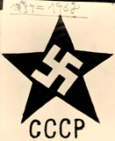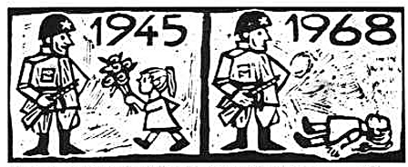

Ukázka č. 2: Sašo, ničemu nerozumíš…
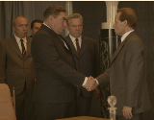
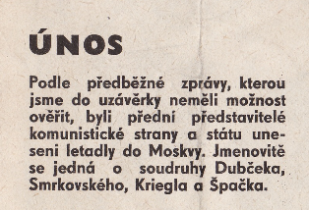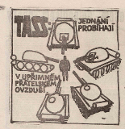
S pomocí filmové ukázky i dobových pramenů (novinové zprávy a kreslené anekdoty) objasněte, v jaké atmosféře moskevská jednání probíhala. V čem byla naprosto výjimečná?

Do tabulky zaznamenejte způsob chování účastníků jednání v Moskvě a jejich argumenty
či protichůdná tvrzení k situaci v Československu.
 | způsob chování | tvrzení / argumenty
Brežněv a sovětští politici
Dubček
Ukázka č. 3: Tlačí to k podpisu…
Z náznaků a narážek osob vystupujících v ukázce odhadněte, do jaké situace se československá delegace v Moskvě dostala. Co podle vás od jejích členů sovětští politici očekávali? Svůj odhad si ověříte plněním dalších úkolů i sledováním dalších ukázek.

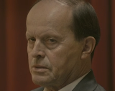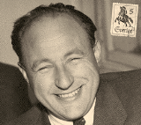
Krieglovi nedovolili, aby se setkal se zbytkem československé zajatecké delegace. Dostal předběžný text takzvaného moskevského protokolu s požadavkem aby ho podepsal. To odmítl, s komentářem, že by to byl konec české samostatnosti a navrhl, aby se delegace vrátila alespoň na několik hodin do Prahy, kde by se svolalo společné zasedání ÚV KSČ a Národní shromáždění, na které by byli pozváni i krajští tajemníci a předsedové krajských národních výborů, které by se mohlo vyslovit ke vzniklé situaci a zaujmout k ní stanovisko… Za Krieglem postupně přišli Ludvík Svoboda, Gustáv Husák i Alexandr Dubček. Kriegel své stanovisko však nezměnil.
Ze vzpomínky Františka Janoucha, zakladatele a předsedy Nadace Charty 77
http://zpravy.idnes.cz/vzpominani-na-frantiska-kriegela-dq2-/domaci.aspx?c=A130825_120431_domaci_cen
Odmítl jsem podepsat tzv. moskevský protokol. Odmítl jsem to proto, že jsem v tomto protokolu viděl dokument, který všestranně svazoval ruce naší republice. Odmítl jsem jej podepsat proto, že podepsání se dělo v ovzduší vojenského obsazení republiky, bez konzultace s ústavními orgány a v rozporu s cítěním lidu této země... František Kriegel
Hledejte souvislosti mezi filmovou ukázkou a následujícími texty, na jejich základě popište postoj Františka Kriegla během moskevských jednání. Objasněte důvody jeho chování a konečného rozhodnutí.

Diskutujte se spolužáky o tom, v čem byl jeho čin jedinečný.
Promyslete a zformulujte text, který byste umístili na pamětní desku Františku Krieglovi.

Ukázka č. 4: Musíme si stanovit priority…
Sledujte pozorně tvrzení jednotlivých osobností v ukázce a zapisujte je průběžně v bodech
do jednotlivých kruhů a jejich průniku.

priority československé delegace
pro jednání se sovětskou stranou

společné
body

požadavky sovětské strany

Koho podle vás naši politici vlastně zastupovali? Byli v tom zajedno?
Jaké chování československých představitelů podle vás očekávala veřejnost doma?

Na začátku této ukázky zazněla věta: „Nechceme-li skončit jako Hácha, musíme si stanovit priority“. Zamyslete se nad touto historickou paralelou a určete, ke které události československých dějin se vztahuje. Vypište, v čem konkrétně se obě události podobaly.

Ukázka č. 5: Podepsat či nepodepsat?
V ukázce uslyšíte rozhovor, ve kterém zaznívají názory a argumenty dvou vrcholných československých politiků té doby – Alexandra Dubčeka a Gustáva Husáka (herec s brýlemi). Pozorně sledujte argumenty obou a zapisujte v bodech, proč sověty prosazovaný protokol nakonec podepsat. Další důvody zaznamenejte z projevů politiků v následné scéně před podpisem.

Diskutujte mezi sebou o možných jiných důvodech, proč s výjimkou jednoho muže všichni naši politici v Moskvě protokol podepsali, a opět je zapište. Zhodnoťte postoj této většiny. Vyhledejte na internetu text tzv. moskevského protokolu a zjistěte, co se mělo v budoucnu v ČSSR změnit.

Zapojte svou fantazii a do komiksových bublin zapište, co si Alexandr Dubček a Leonid Iljič Brežněv podle vás mohli myslet před podpisem protokolu a na co mohli myslet po něm.
PŘED PO
PODPISEM PODPISU

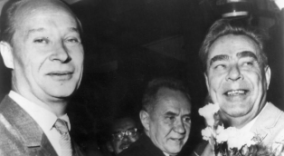

Ukázka č. 6. Co jsme udělali špatně?
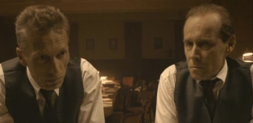
V ukázce vyslechnete rozmluvu dvou vrcholných politiků Pražského jara 1968 Alexandra Dubčeka (mluví slovensky) a Josefa Smrkovského. Pojmenujte přesně, čeho litují a kdo je svou reakcí zaskočil. Jak rozumíte větě „nerozuměli jsme vlastním lidem“?

Na základě získaných poznatků o průběhu Pražského jara, okupace i moskevských jednání určete, co podle vás udělali tito muži - reformní komunisté - v průběhu roku 1968 špatně.

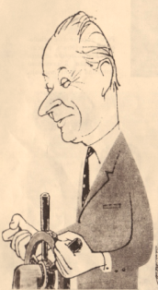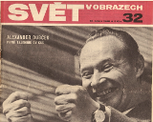
Interpretujte dobovou karikaturu a fotografii – co vyjadřuje právě takovéto vykreslení Alexandra Dubčeka? Zhodnoťte, zda se shodovalo s reálným chováním a kroky tohoto státníka ve vypjatých situacích roku 1968, a svůj názor podložte argumenty.

Praktické poznámky a rady pro učitele
Předpokladem pro smysluplnou práci s filmovými ukázkami z tohoto konkrétního dílu série autorsky zpracovaných televizních dramat je alespoň základní znalost historického kontextu, ve kterém se události srpnové noci roku 1968 a prvních pookupačních dnů, včetně únosu československých politiků i moskevských jednání, odehrávaly. Je tedy vhodné zařadit vyučovací hodinu s filmovými ukázkami ve chvíli, kdy již žáci probrali v dějepise vývoj Československa od konce II. světové války až po náběh Pražského jara, pokus o reformu socialismu a úsilí dát mu „lidskou tvář“.
Pracovních listů je v souboru více, není reálné je všechny využít v jedné vyučovací hodině. Má-li učitel k dispozici dvě vyučovací hodiny (kupříkladu v dějepisném semináři), může pochopitelně využít kompletní nabídku. V obou případech je však vhodné v úvodu hodiny (semináře) využít jako uvedení do tématu (okupace a moskevská jednání) a pro osvěžení znalostí žáků jediný pracovní list, který se nevztahuje k filmovým ukázkám. Je zařazen v tomto souboru první v pořadí a je nazván Československo 1968 - pokus o reformu. Po jeho vyplnění a společné diskusi pak učitel vybere dle svého uvážení, tematických priorit a celkového záměru filmové ukázky (z celkem šesti nabízených a opatřených úkoly). Ke každé, kterou zvolí, má k dispozici jeden pracovní list. Z praktických důvodů (kvůli vytištění pro žáky do vyučovací hodiny) je jeden list vždy na jedné straně tohoto textového souboru. Úkoly v pracovních listech jsou doplněny dobovými prameny různých typů (anekdoty, titulky z dobového tisku, karikatura, fotografie, vzpomínky pamětníka aj.). Učitel si pochopitelně může pracovní listy upravovat, redukovat či doplňovat úkoly dle svých potřeb.
Ideální pořadí pro využití pracovních listů v jedné vyučovací hodině (podle jejich závažnosti): Československo 1968 - pokus o reformu + Spustili to! + Tlačí to k podpisu… + Podepsat či nepodepsat?
Další tři pracovní listy – Sašo, ničemu nerozumíš… + Musíme si stanovit priority… + Co jsme udělali špatně? – je možné využít v případě dvouhodinové výuky.
Zdroje pro další studium:
Krátké texty historiků (mikrostudie), soubory dobových pramenů, pracovní listy do výuky a odkazy na videa k tématu hledejte na vzdělávacím portálu Moderní dějiny.cz v rubrice Československo v letech 1948-1968
http://www.moderni-dejiny.cz/tags/tag/uri/ceskoslovensko-v-letech-1948-1968/
Komuniké z Československo - Sovětského jednání v Moskvě dne 27. 8. 1968
http://www.totalita.cz/txt/txt_komunike_mosk_1968_08_27.php
Protokol o jednání delegace ČSSR a SSSR (tzv. Moskevský protokol)
http://www.totalita.cz/txt/txt_prot_mosk_1968.php
Fotografie a kopie pramenů použité v pracovních listech:
www.moderni-dejiny.cz
www.ceskatelevize.cz
http://www.ceskatelevize.cz/ct24/domaci/1079008-moskevsky-protokol-korunoval-okupaci-ceskoslovenska-nadeje-byly-pohrbeny

Příklady odpovědí (kurzívou jsou repliky herců z filmové ukázky):
Co se stalo? | přepadení, vojenský útok, okupace Československa
Kdy se to stalo? | noc, 20. srpen 1968, 23:40
Kdo akci spustil a provedl? | SSSR, celkem vojska pěti zemí, do šesti ráno bude republika obsazena
Oficiální zdůvodnění akce: | záchrana socialismu, potlačení vývoje, se kterým sovětští politici nesouhlasili  (jdou potlačit kontrarevoluci, ohrožení socialismu)
Okamžité reakce československých politiků: | překvapení, zaskočení, zklamaní, rozhořčení a vztek, obávají se o budoucnost  (to udělali mně… / skládám funkci / nebyl jsem o tom informovaný - stejně jako prezident, předseda parlamentu, vlády / zrada socialismu a zrada národa / nepozval jsem je… zastřelte si mě)
Návrhy konkrétních kroků: | vyjádřit odpor a protest, zabránit násilí v ulicích, uklidnit veřejnost, spolupracovat s okupačními jednotkami…  (musíme dohodnout další postup / jde o národ / nesmí dojít ke krveprolití / musíme zůstat na svých místech – neseme odpovědnost / co řekneme lidem: armáda je paralyzovaná, vojenský odpor nemá smysl, nikdo o vstupu nevěděl a nepozval vojska / uklidnit lidi / je to v rozporu s Chartou OSN, máme právo protestovat / odpovědnost za to, aby netekla krev našich lidí / komunisté musí s jednotkami spolupracovat – nemůžou se k nim chovat nepřátelsky, byl by to konec spolupráce se SSSR)

 | způsob chování | tvrzení / argumenty
Brežněv a sovětští politici | zprvu přátelsky, konejšivě, později tvrdě, arogantně s výhrůžkami | složitá situace v ČSSR / pravicové síly chystaly převrat, tajné sklady zbraní atd. bez vědomí Dubčeka / vaše vojsko nekladlo odpor / nebyly oběti! / vaše noviny vystupují proti SSSR / demonstrace v ulicích / zabili jednoho strážného jako fašisti / střílejí po našich vojácích ve městech /
Dubček | unesen, tíživá osamělost v nepřátelském a cizím prostředí, bez znalosti situace doma, nejasná budoucnost, snaha vývoj v ČSSR vysvětlit a obhájit | to, co jste udělali je chyba / způsobí to rozkol v mezinárodním komunistickém hnutí / měli jsme doma nebývalou podporu / byli jsme národ rusofilů a s tím je konec / proč na mě tři dny mířili vaši vojáci samopalem?

Tento dokument vypracoval Petr Šimíček z portálu Moderni-dejiny.cz

